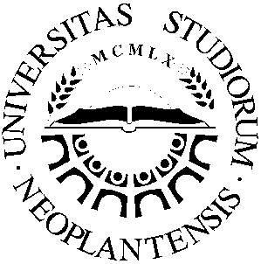 | UNIVERZITET U NOVOM SADU  FAKULTET TEHNIČKIH NAUKA | 

UNIVERZITET U NOVOM SADU
FAKULTET TEHNIČKIH NAUKA
NOVI SAD
Departman za računarstvo i automatiku
Odsek za računarsku tehniku i računarske komunikacije

PROJEKTNI ZADATAK

Kandidat: Marija Ninković
Broj indeksa: RA99/2021

Kandidat: Milan Štrbac
Broj indeksa: RA120/2021

Predmet: Operativni sistemi za rad u realnom vremenu
Tema rada: s5a

Novi Sad, decembar, 2023.

Uvod
U okviru ovog projekta potrebno je sklopiti s5a robotsku ruku i testirati svaki od servo motora, a zatim proširiti urdf od s3a da odgovara s5a.

Testiranje servo motora
Sklapanje robota i testiranje svakog servo motora
Sklapaćemo robotsku ruku do svakog servo motora i vršičemo testiranje pre nastavka sklapanja.

Način testiranja
Izvršili smo sklapanje robotske ruke do prvog servo motora, kao na slici ispod. Zatim testiramo taj servo motor pa potom nastavljamo sklapanje robotske ruke, ali obraćajući pažnju na inicijalni položaj (ostaviti motor u položaju od 0º pa u odnosu na to nastaviti sklapanje).
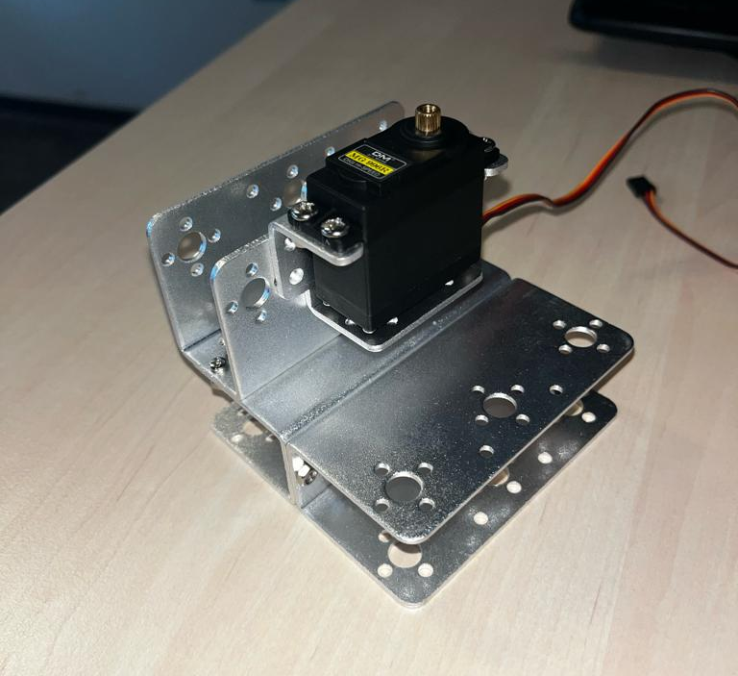

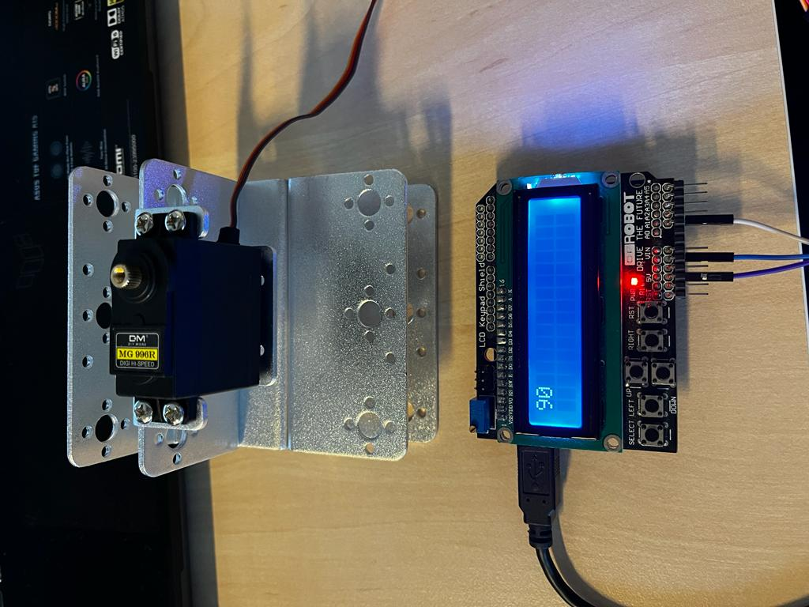
- Testiranje servo motora se odvija na sledeći način:
Povezujemo servo motor sa arduinom (na koji je spušten kod) kao na slici:
Potebno je da povežemo žice servo motora (braon – GND, crvena – VCC i žuta sa A1) sa pinovima LCD Keypad Shield-a.

Sklapanje robotske ruke
Izvršili smo sklapanje robotske ruke i testirali svaki motor obraćajući pažnju na inicijalni položaj. Faza sklapanje prikazana je na slikama ispod, a samo testiranje možete videti na linku: testiranje servo motora .
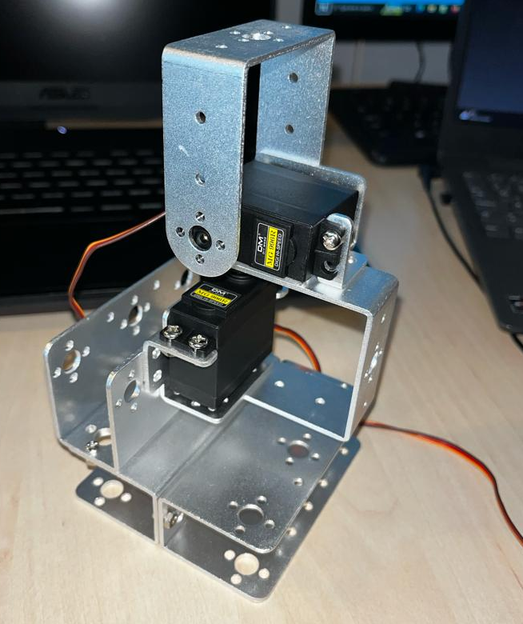
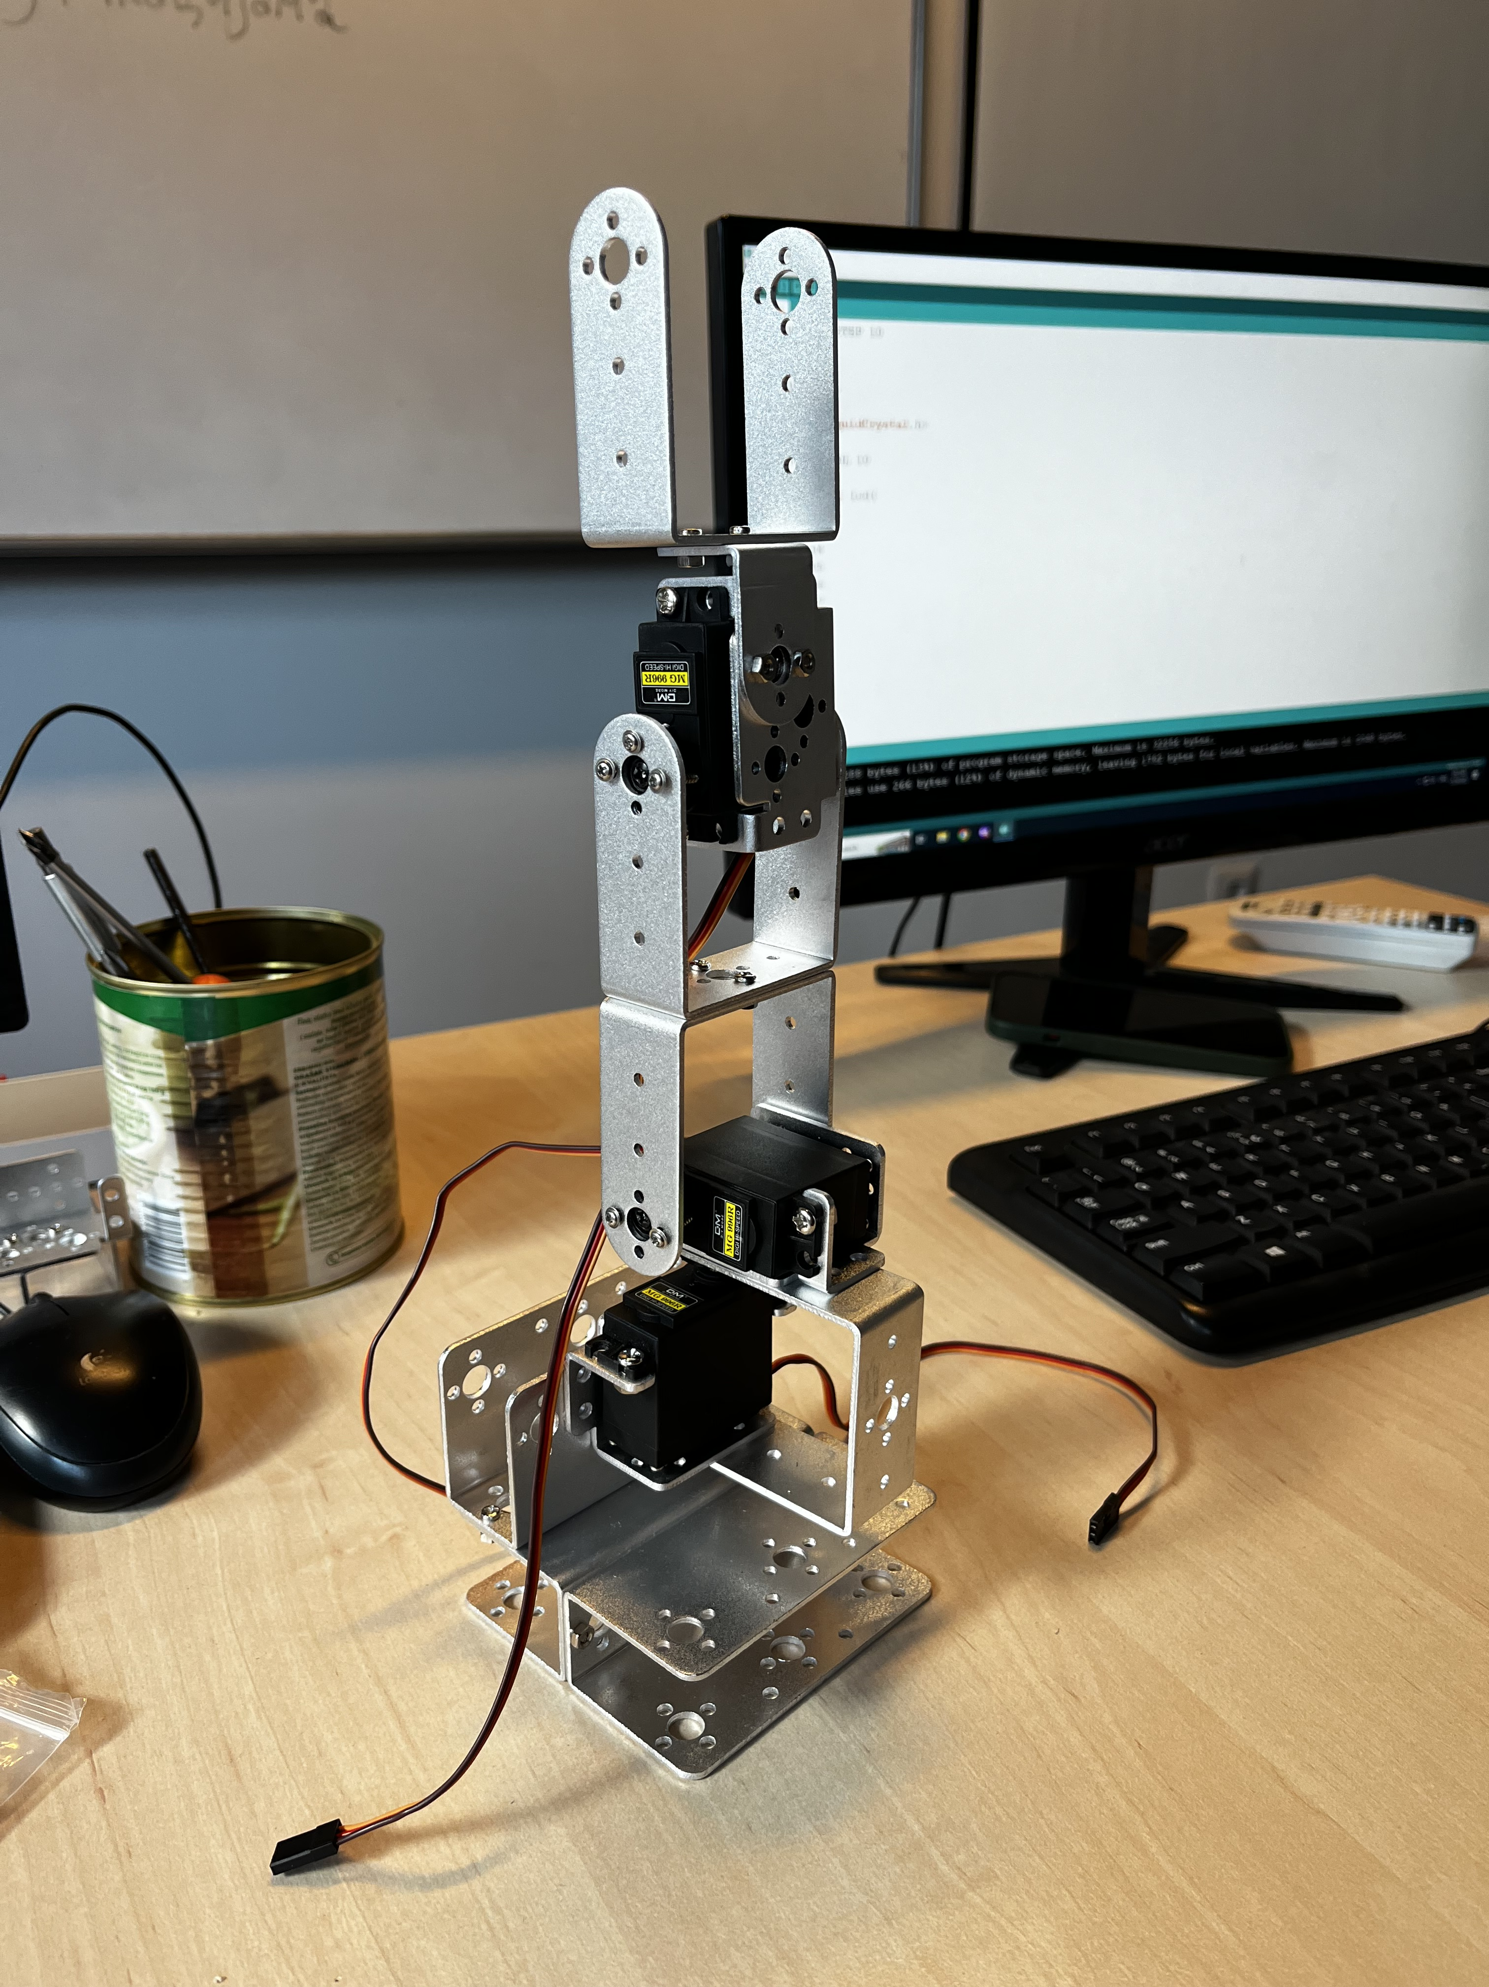

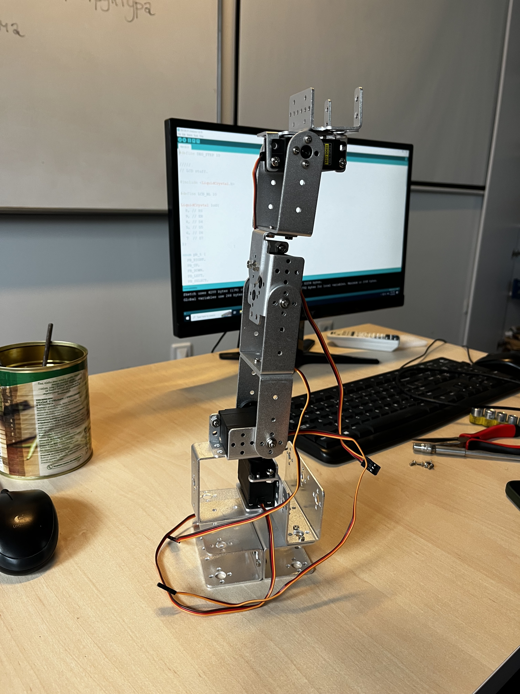
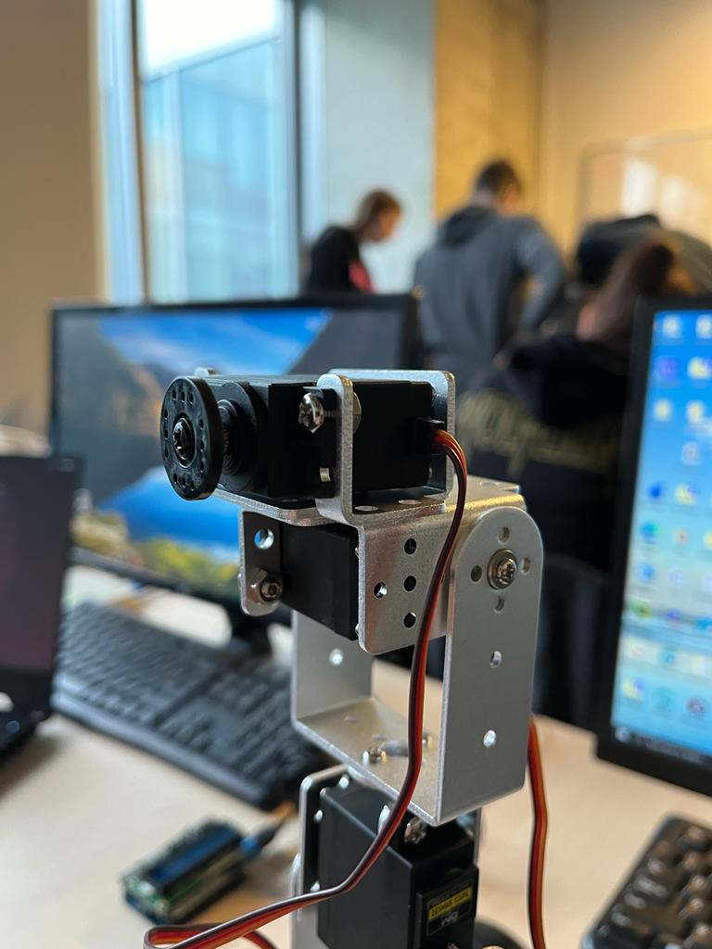

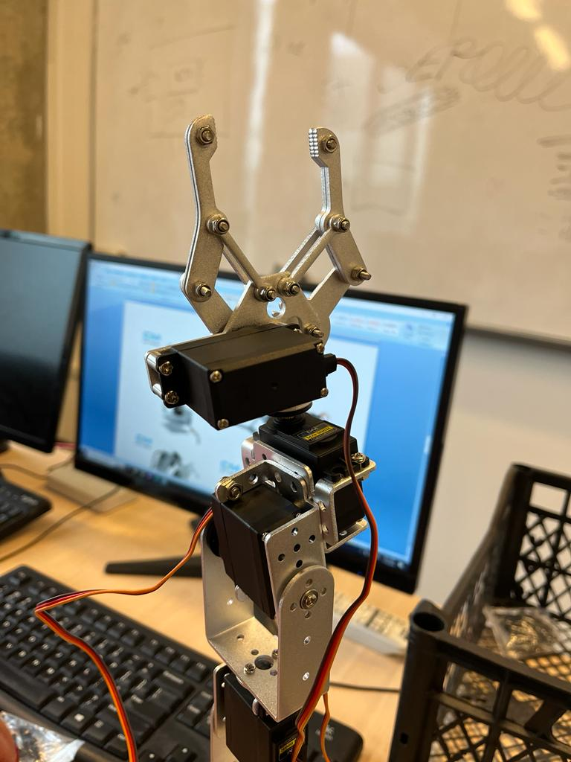
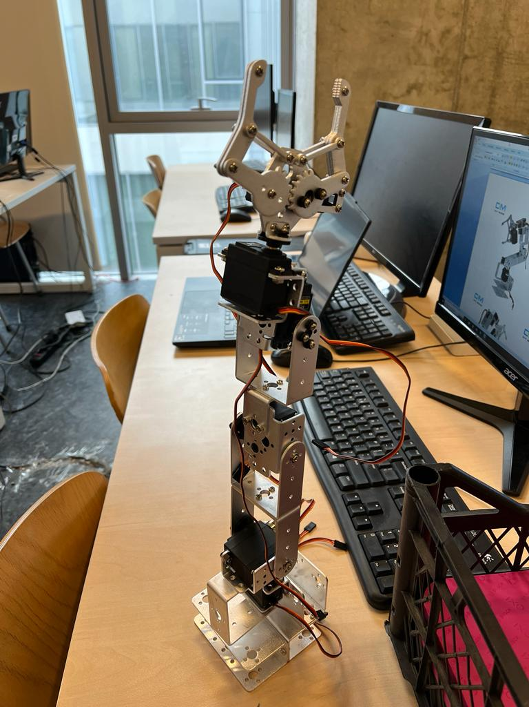

URDF sklopljene robotske ruke

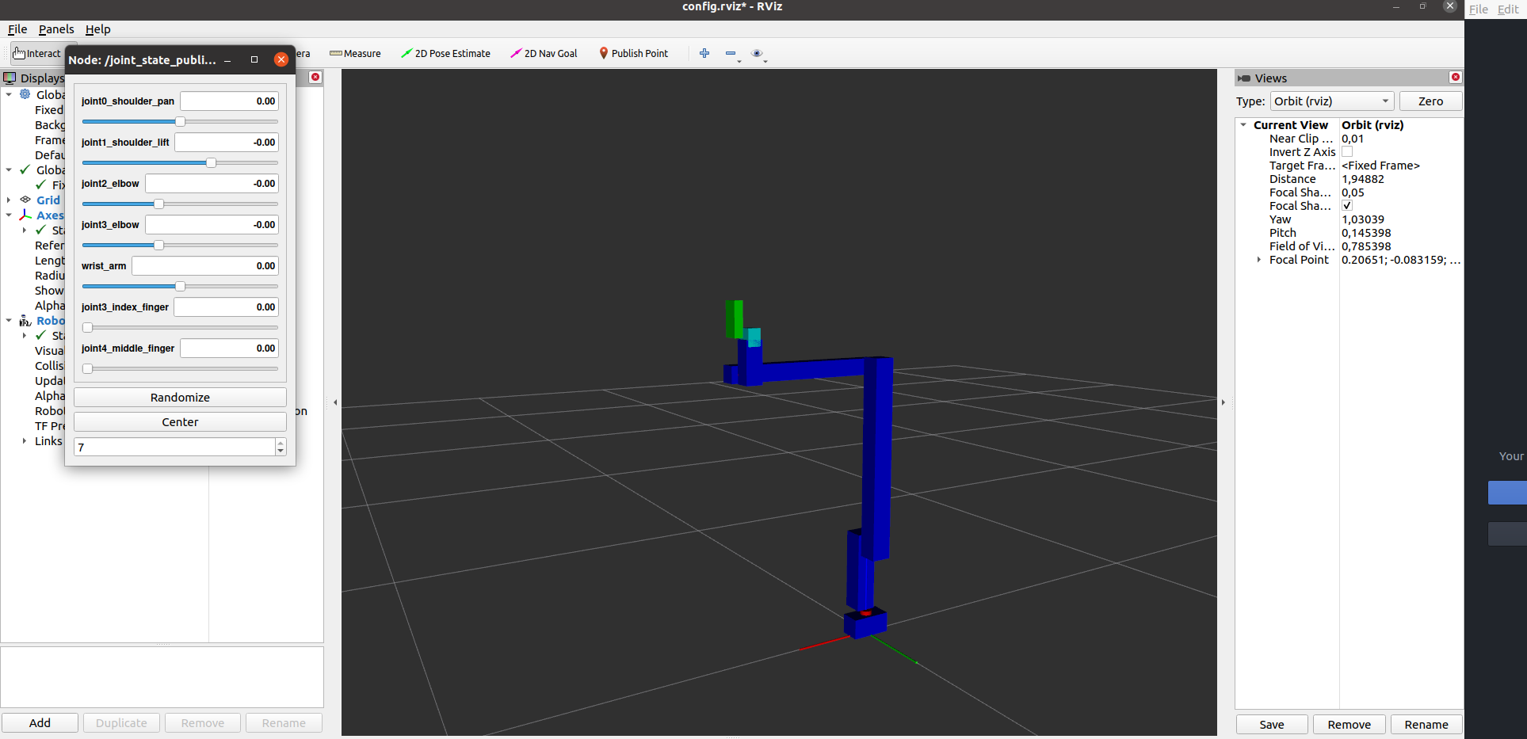

U ovom delu smo napisali ROS kood za geometriju s5a po uzoru na s3a.

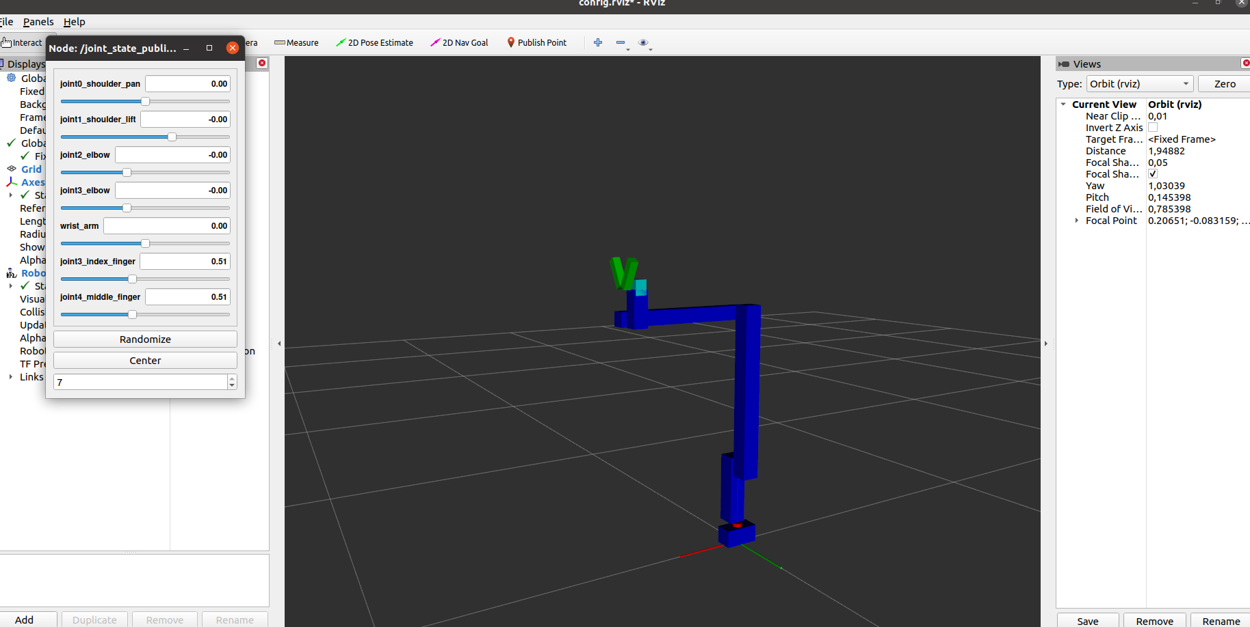

Testiranje
Izvršili smo i testiranje robota putem arduina i džojstik uređaja ceo video testiranja možete videti na linku: OSuRV_2023_S5A

